I JORNADA DE SOSTENIBILIDAD EN HOTELES DE LUJO DE MADRID
ECO-ONE, start-up líder en sostenibilidad hotelera en España, organiza la I Jornada de Sostenibilidad Hotelera en grandes establecimientos de lujo de Madrid, poniendo el foco en cómo unir estos dos conceptos manteniendo la exigencia de los servicios ofrecidos por los hoteles de esta categoría y la relación que establecen con el cliente.
Un espacio para reflexionar sobre la realidad de la sostenibilidad hotelera, debatir acerca de las dificultades y retos actuales que encuentran los grandes directivos del sector para implementarlas y una gran oportunidad para compartir sinergias y experiencias en la que se analizará como los grandes hoteles de lujo de nuestro país pueden ser más sostenibles e iguales en excelencia, en una mesa redonda con representantes de 4 hoteles de gran lujo de Madrid y un posterior espacio de networking con más de 100 hoteleros de la ciudad.
En este acto, moderado por Zdenka Lara -co-fundadora ECO-ONE-, se debatirá sobre todo lo relacionado con la sostenibilidad hotelera: energía, agua, residuos, huella de carbono, interiorismo y políticas de compras, con la participación de Rosewood Villa Magna, Four Seasons, Urso Hoteles y Bless Hotel Madrid.
Además, acudirán representantes de la AEHM Asociación Empresarial Hotelera de Madrid y expertos de las empresas Agua Km0, Ada Cosmetics, Soty Solar, Energética Hotelera y Triodos Bank. Tras la mesa de debate, se abrirá un espacio de networking, donde se podrá compartir sinergias y experiencias.

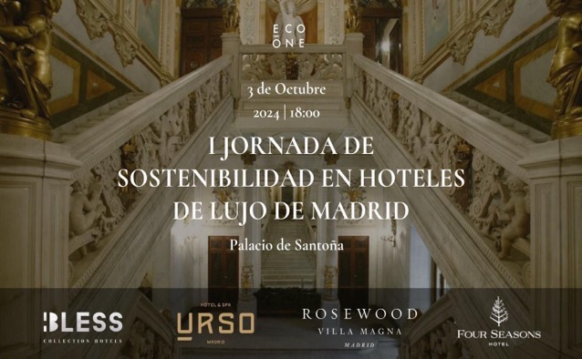

- Qué: Jornada de Sostenibilidad en hoteles de lujo de Madrid.
- Dónde: Palacio de Santoña (C/ Huertas, 13)
- Cuándo: 3 de octubre de 18.00h a 21.00 h
- Quién: Inaugura Isabel Díaz Ayuso, Presidenta de la Comunidad de Madrid
    - Mar de Miguel, Vicepresidenta Ejecutiva de la AEHM (Aso. Emp. Hotelera de Madrid)

Mesa redonda moderada por Zdenka Lara co-fundadora de ECO-ONE, con:
  - Hotel Rosewood Villa Magna - Friedrich von Schönburg, Director General
  - Bless Hotel Madrid - Nayra González, Directora General
  - Four Seasons - Rocío Cela, Directora de ESG
  - Urso Hoteles - Víctor Vacas, Director General

Expertos confirmados:
- Agua Km0: (Agua Km0)
- Ada Cosmetics: (Ada Cosmetics)
- Soty Solar: (Soty Solar)
- Energética Hotelera: (Energética Hotelera)
- Triodos Bank: (Triodos)

Asistentes del sector interesados, podrán asistir al evento apuntándose en: https://eco-one.es/evento-madrid-2024/

Para prensa, SRC:
Rosalía del Río / Concha Pizarro/ Lourdes Beltrán
rdelrio@quum.com / cpizarro@quum.com / lbeltran@quum.com
629 452 452 / 639 116 024/ 619 105 169

